**Test de lectura - La larga cola – C. Anderson**

**Consiga**:

- Leer los capítulos **1, 4 y 8** del libro original ***“La economía Long Tail”*** de Chris Anderson. Luego responder el siguiente cuestionario:

1. ¿Cómo define Anderson a “La larga cola”? ¿Por qué asegura que es el presente y futuro de la economía minorista? Grafique.

Según Anderson La “Larga Cola” es el fenómeno que se produce en la economías impulsadas por los medios digitales donde las ventas y el consumo de los muchos productos menos populares alcanzan (o superan) las ventas de los pocos productos mas populares. Este concepto pasó a ser muy importante gracias a que internet amplió el alcance y la oferta de contenidos (pocos populares, o de nicho) que antes no hubiesen tenido lugar.

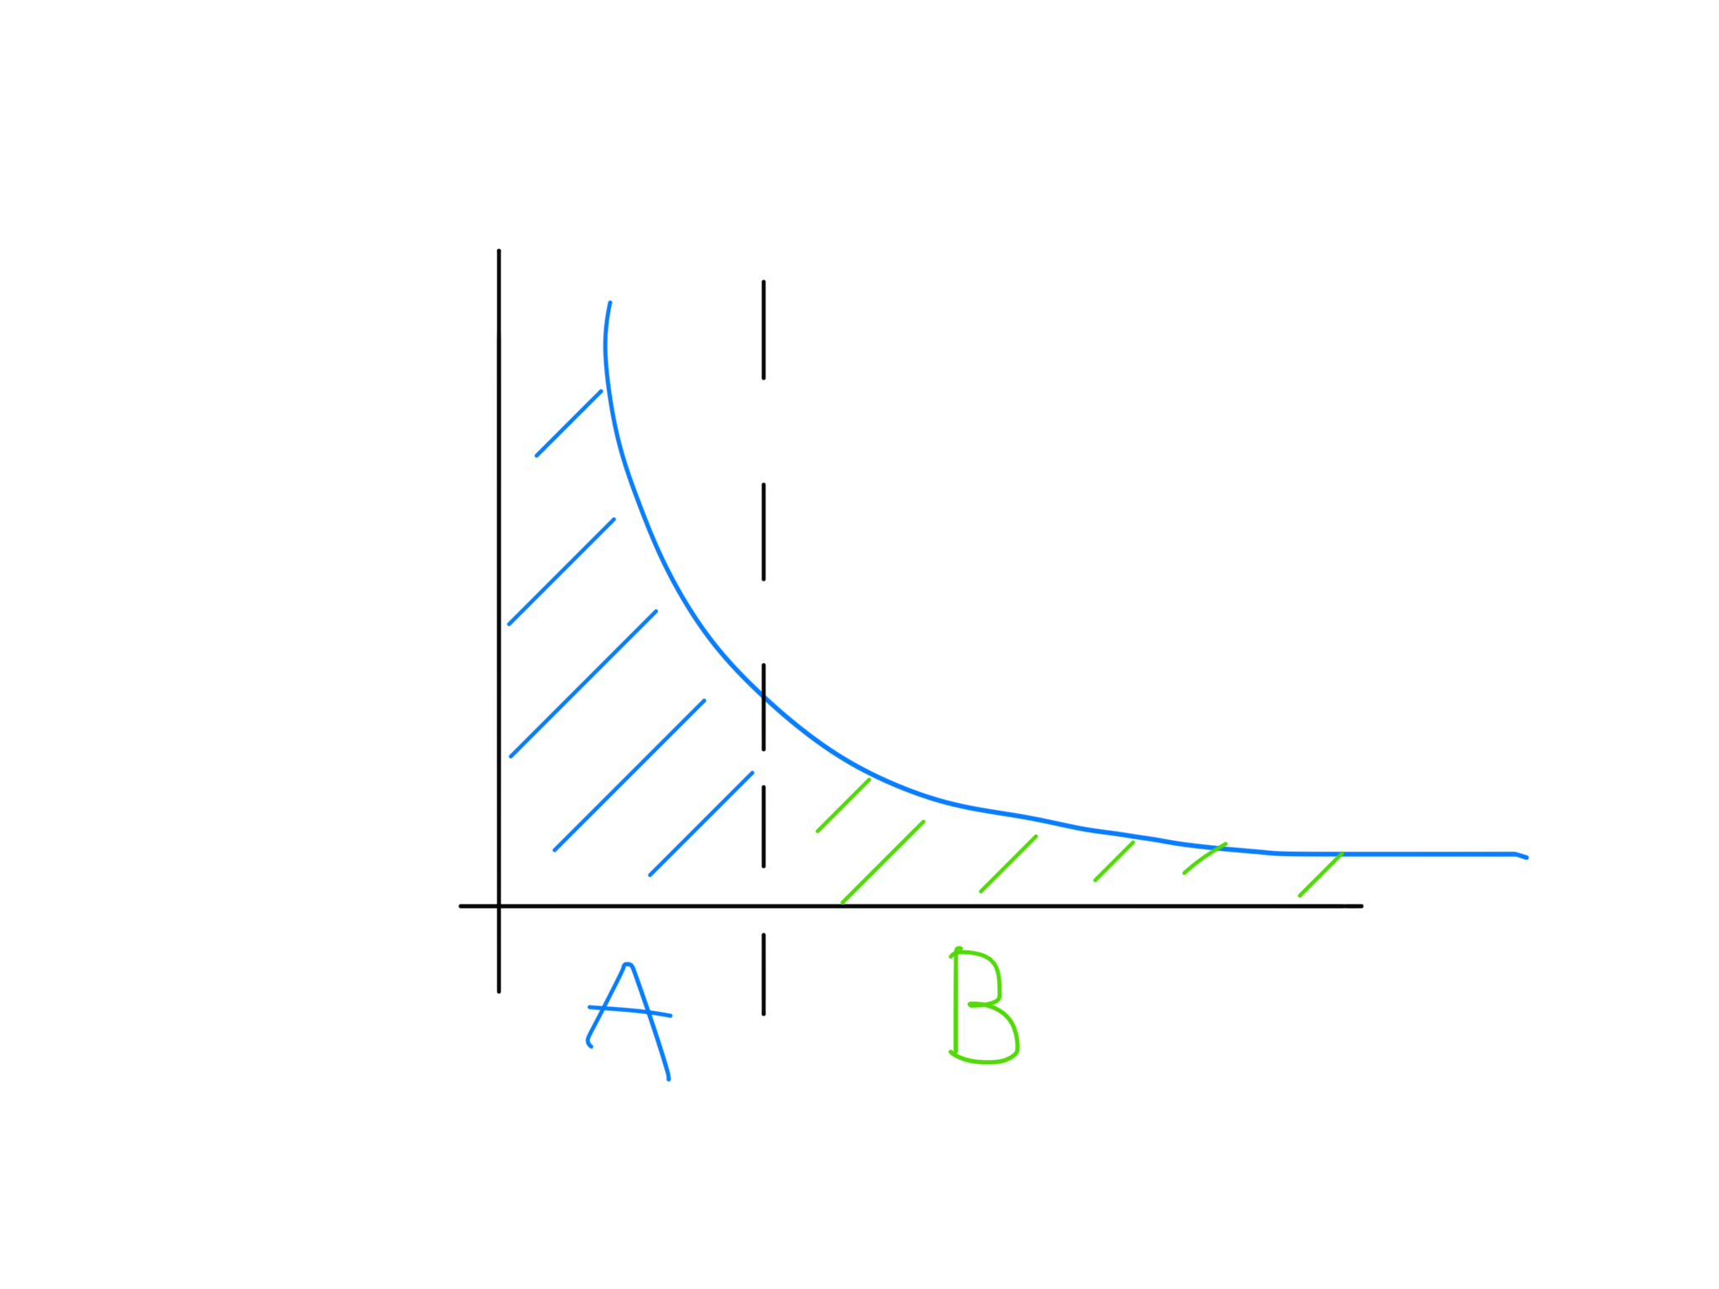

El área bajo la sección de curva A es comparable al área B, dado que esta última se extiende prácticamente hasta infinito

1. Defina economía de escasez. ¿Cómo influye Internet en este concepto?

La economía de escasez implica que hay un espacio limitado donde los productos se pueden ofrecer en una economía (ej: estanterías de un supermercado). Esto implica que un vendedor para maximizar su rentabilidad solo ofrecerá productos que se vendan mejor. El surgimiento de internet permitió derribar este aspecto de la economía, ofreciendo “estanterías infinitas” donde todos los productos pueden ser ofrecidos, incluso aquellos que tienen una demanda reducida.

1. Relacione los términos: Ley de Pareto, Economía de masas y Larga Cola.

La Ley de Pareto estaba relacionada en su principio con la economía de masas, donde el 80% de las ganancias eran generadas por el 20% de los productos que mas se vendían (hits). Con la irrupción de Internet en la nueva economía este concepto fue quedando obsoleto, ya que la Larga Cola implica igual rentabilidad o mayor que los hits

1. ¿Por qué las tiendas online que basan su estrategia en Larga Cola igualmente necesitan ofrecer “Hits” a sus clientes?

Si bien La Larga Cola permite maximizar la rentabilidad de las tiendas online, la mayor parte de los ingresos provienen de los pocos “hits” mas populares. Además, ofrecer estos “hits” les permite obtener una rentabilidad segura ya que no es un mercado que fluctue demasiado.

1. Dé 4 ejemplos internacionales o nacionales de empresas (productos o servicios) que basen su modelo económico en La Larga Cola.

Netflix: Si bien posee algunas seríes y películas consideradas “Blockbusters”, al no ofrecer estrenos basa su modelo de negocios en La Larga Cola (su amplio contenido audiovisual) y su algoritmos para hacer que los usuarios puedan encontrar estos contenidos.

Spotify: Idem a Netflix, pero ofreciendo contenido de canciones.

Amazon: No solo poseen un catálogo online prácticamente ilimitado de libros físicos, sino que fueron los principales impulsores de las tiendas de libros digitales y los lectores de Ebooks

1. ¿Cuáles son las 3 fuerzas o principios en los que se basa la Larga Cola?

Considerando el principio 0 (se da en un ámbito online) los tres principios son:

1. Democratizar la Oferta/Producción: es mucho mas fácil acceder a los medios y la tecnología para generar contenido
2. Democratiza la Demanda: Se ofrece a todos los usuarios todos lo contenidos
3. Juntar a la oferta con la demanda: Incentivar a la gente que produzca nuevos contenidos y también a que lo consuman.

1. ¿Cuáles son las principales reglas de la Larga Cola? Descríbalas brevemente.